

سنتز DME از گاز سنتز در فريريت تعديل شده Cu–ZnO–Al2O3/Zr: اثر محتوای Zr

چکیده
فعالیت کاتالیزوری در فريريت Cu-ZnO-Al2O3/Zr- همزمان رسوب نموده (CZA ZrFER) با محتوای مختلف عنصرZr از 0 تا 5 WT٪ برای سنتز مستقیم دي متيل اتر (DME) از کمبود-H2 و گاز سنتز مدل مشتق شده از توده زیستي (H2/CO نسبت مولی 0.93) مورد بررسی قرار گرفت. ویژگی هاي کاتالیزوری مانند تبدیل CO و گزینش DME، ماکسيمم خود را بر روی کاتالیزور دووظيفه اي با فريريت ، Zr- تعديل شده 3 %WT نشان داد. مطالعات دقیق در مورد خصوصیات کاتالیزور برای اندازه گیری خواص آن از قبیل سطح، ميزان اسیدیته با دفع برنامه ریزی شده-دمایي آمونیاک (NH3-TPD)، کاهش پذيري اکسید مس با کاهش دمای برنامه ریزی شده (TPR)، اندازه گیری مساحت سطح مس توسط روش تیتراسیون N2O، حالات الکترونیکی مس توسط تجزیه و تحلیل IR و اندازه گیری سایز ذرات توسط تجزیه و تحلیل XRD وTEM. انجام شد. تعداد محل های اسیدي اندازه گیری شده توسطNH3-TPD در کاتالیزورهاي دووظيفه اي به طور يکنواخت با افزایش محتواي Zr کاهش یافت و در عین حال، قدرت اسیدی به صورت حداقل در کاتالیزور نشان دهنده بهترین عملکرد یافت شد. کاهش پذيري اکسید مس و سطح مس فلزی نیز نشاندهنده مقادير حداکثر آن در همان ترکیب عنصرZr بود که نشان مي داد که اینها وظيفه بهینه کاتالیزور دووظيفه اي CZA ZrFER را به عهده دارند. نقش گونه هاي مس کاهش پذير با اندازه کوچک ذرات و محل های اسیدی قوی حذف شده در واکنش متوالی از گاز سنتز بهDME در کاتالیست دووظيفه اي تاکید شده است. رفتار متفاوت نرخ ذاتی کاتالیزور دووظيفه اي نیز به خوبی با سطح فلزی مس و مقدار محل های اسیدی با قدرت اسیدی آنها در ارتباط است.
کلید واژه ها: گاز سنتز، اتر دی متیل، فريريت، زیرکونیوم، Cu–ZnO–Al2O3 ، دو وظيفه اي
1. مقدمه
دي متيل اتر (DME) یکی از مواد شیمیایی مهم برای تولید دی متیل سولفات، استات متیل و الفین هاي نوري است و نیز به عنوان یک سوخت پاک جایگزین سازگار با محیط زیست خوش خیم در نظر گرفته مي شود، زيرا به راحتی هدايت و با استفاده از زیرساخت حمل و نقل LPG ناشي از خواص فیزیکی مشابه به کار گرفته مي شود [1]. علاوه بر این، انتظار می رود منابع نفتی در آینده ای نزدیک تهی شوند. سوخت های جایگزین مانند DME مشتق شده از توده گياهي و متانول، توجه بیشتری را برای به حداقل رساندن انتشار گازهای گرم کننده کره زمین و اجزای خطرناک مانند SOX، NOx و ذرات معلق به خود معطوف نموده است. علاوه بر این، DME می تواند یکی از کاندیدا های احتمالی برای تامین تغذیه سلول سوختی گاز غنی از هیدروژن توسط تعديل خودکار حرارتی یا فرایند تعديل بخار باشند [2]. روند کلی برای تولید DME از گاز سنتز توسط هیدروژنه نمودن CO و / یا CO2 در کاتالیزورهاي مبتنی بر اکسید مس به دنبال تولید DME از آبگیری متانول در یک کاتالیست اسیدی جامد مانند G-Al2O3 و یا زئولیتZSM-5 تعديل شده شامل سنتز متانول مي شود [3,4]. با این حال، بر توسعه یک فرآیند تک مرحله ای برای سنتز مستقیمDME در یک بستر ثابت و یا راکتور دوغاب [5] با استفاده از کاتالیزورهاي دووظيفه اي تاکید بسیاری شده است که دو ویژگی بالا را نمایش مي دهد. يک واکنش تک مرحله ای (گاز سنتز DME، STD ) براي گاز سنتز CO2 فراوان و با کمبودH2 مشتق شده از توده زيستي، توجه فوق العاده ای را برای سنتز DME، با توجه به توانایی خود برای تولید سوخت های تجدید پذیر با پتانسیل بالا برای به حداقل رساندن آلاینده تولید گازهای گلخانه ای در اتمسفر و در نتیجه کاهش گرمایش جهانی به خود معطوف نموده است. تهیه کاتالیزور دووظيفه اي، يک فرایند چالش برانگيز است و تلاش های ویژه ای را براي متعادل نمودن این دو ویژگی (محل های فعال برای هیدروژنه کردن CO و آبگیری از متانول) نیاز دارد. چند روش برای رسیدن به کاتالیست هاي بسیار فعال و گزینشی دووظيفه اي وجود دارد. به عنوان مثال، آماده سازی کريستاليت هاي بسیار ريز پراکنده شده مس اسکلتی با مساحت سطح بالا را می توان با تغییر شرایط آماده سازی و تثبیت نهایی گونه های فعال مس با افزودن ترفيع دهنده ها [7،8] به دست آورد؛ تغییر اسیدیته کاتالیزور دووظيفه اي با تغییر ZSM -5 با آهن [9] یا MG [10] و تغییر نسبت سیلیس به آلومینا براي کاتالیزور آلومینا-سیلیکا آمورف؛ تغییر اسیدیته، یک متغیر کلیدی برای افزایش انتخابی DME و حذف از دست دادن آب بیشتر DME در هیدروکربن های ناخواسته می باشد. در تحقیقات قبلی ما، عملکرد برتر کاتالیستی در کاتالیزور دووظيفه اي فريريت Zr- تعديل شده برحسب تبدیل CO زياد و DME انتخابی نسبت به ZSM-5 و کاتالیزور مبتنی بر زئولیت دووظيفه ايY ، با توجه به کاهش پذيري آسان جزء فلزی و حضور مقدار مناسب محل های اسیدي نشان داده شد که در مورد سابق وجود داشت. برتری فريريت در توپولوژی مطلوب آن براي تسهیل انتشار آسان واکنش دهنده ها و محصولات نهفته است. اگر چه کارهای زیادی در نقش اسیدیته جزء اسید جامد گزارش شده است، اهمیت ترکیب Zr در کاتالیزور دووظيفه اي حاوی Cu–ZnO–Al2O3 و عنصر، فريريت Zr- تعديل شده برای سنتز مستقیم DME از گاز سنتز مشتق شده از توده زيستي بررسي نشده است.
بنابراین، پژوهش حاضر روي درک تاثیر محتوای عناصر Zr در فريريت Zr- تعديل شده متمرکز شده است که در طول رسوب همزمان مولفه هاي Cu–ZnO–Al2O3 براي ايجاد یک کاتالیزور دووظيفه اي در تبدیل CO و انتخابDME براي استفاده از گاز سنتز مشتق شده از توده زيستي به طور کارآمد عرضه مي شود. خصوصیات کاتالیزور دووظيفه اي با استفاده از روش های مختلف مانند جذب نیتروژن، تجزیه و تحلیل پراش اشعه X (XRD)، اندازه گیری سطح مس فلزی، درجه حرارت دفع برنامه ریزی شده آمونیاک (NH3-TPD)، کاهش دماي برنامه ریزی شده (TPR)، طیف سنجی فوتوالکترون اشعه X (XPS)، طیف سنجی تبدیل فوریه مادون قرمز (FT-IR) و میکروسکوپ الکترونی عبوری(TEM) به منظور بررسی اثر محتوای Zr در کاتالیزور فريريت تعديل شده دووظيفه اي Cu-ZnO Al2O3/Zr براي واکنش STD مورد استفاده قرار مي گيرند.
2. آزمايشي
2.1 تهیه کاتالیزورهاي دووظيفه اي
کاتالیزور دووظيفه اي Cu-ZnO-Al2O3/Zr-فريريت (CZA ZrFER) متشکل از نسبت 07:03 در مولفهcu- ZnO-Al2O3 (که به صورت CZA نشان داده مي شود، اجزای فعال برای سنتز متانول) و جزء فريريت-Zr (که به صورت ZrFER نشان داده مي شود، یکی از اجزاي فعال برای سنتز DME ) با محتواي مختلف Zr با استفاده از روش رسوب همزمان در دوغاب ZrFER آماده شد. فريريت –H داراي مساحت364 M2 / بر گرم و حجم منافذ 0.13 cm3 بر گرم است. برای کاتالیزور دووظيفه اي CZA / ZrFER ، یک ترکیب اکسید فلزی50 wt٪ CuO، وزنی 40٪ اکسید روی، و 10 % وزنی Al2O3 وجود داشت. به منظور آماده سازی اکسیدهای فلز، نیترات های فلزی به عنوان پیش سازهای آنها انتخاب شدند. نسبت وزن جزء CZA بیشتر با روش تجزيه و تحليلXRF تایید شد. ZrFER توسط بارگذاری ZR پیشرو (ZrCl2O 8H2O) در فريريت (Si/Al = 25 ارائه شده توسط Zeolyst) با محتواي مختلف Zr از 0 تا 5 WT٪ و توسط روش اشباع دوغاب آماده شد. ZrFER قبلا در 400 درجه سانتيگراد به مدت5 ساعت تحت جریان هوا قبل از ساخت یک کاتالیزور CZA ZrFER دووظيفه اي خشک شد. کاتالیست CZA - ZrFER دووظيفه اي توسط رسوب همزمان جزء CZA در دوغاب ZrFER با استفاده از Na2CO3 به عنوان یک رسوب کننده در pH حدود 7 آماده شد و در70 درجه به مدت 3 ساعت هضم شد. کاتالیزور پاياني خشک و به مدت5 ساعت در 350 درجه براي 5 ساعت در جریان هوا خشک شد. روش آماده سازی دقیق تر در کار قبلی ما [12-14] گزارش شده است. کاتالیزورها به صورت CZA-ZrFER (X) نشان داده مي شود، که CZA مخفف جزء Cu–ZnO–Al2O3 و ZrFER براي، فريريت Zr – تعديل شده است. X در براکت بیانگر محتوای عناصر Zr مانند 0، 1، 3 و 5 WT٪ مبتني بر wt100٪ براي زئولیت فريريت برهنه است.

2.2 خصوصیات کاتالیزور
اندازه گیری سطح و حجم منافذ توسط ایزوترم هاي جذب و دفع نیتروژن در 196 c با استفاده از دستگاه دفع حجم ثابت ( (Micromeritics، ASAP-2400) انجام شد. حجم منافذ در فشار نسبی (P/P0) 0.99 محاسبه شد. نمونه هاي خشک شده در 250 c به مدت 4 ساعت قبل از اندازه گیری جریان بدون گاز نگهداشته شدند. توزیع اندازه منافذ نمونه ها توسط مدلBJH (Barett-Joyner-Halenda) از شاخه دفع نیتروژن همدما مشخص شد.
کاتالیزورهاي کاملا دووظيفه اي CZA-ZrFER تازه و مورد استفاده برای شناسایی هويت ساختاری و تبلور آنها توسط الگوهای پراش اشعه ایکس پودر (XRD) (پراش Rigaku با استفاده از تابش Cu ka)مشخص شدند.
مساحت فلز مس با استفاده از روش تیتراسیون سطح N2O با استفاده از دستگاه خانگي ساخته شده اندازه گیری شد. قبل از تیتراسیون، نمونه های تازه و استفاده شده با0.5 گرم در 250 c به مدت 4 ساعت با 5٪ H2/N2 جریان، به دنبال پاکسازی و خنک کردن با جریان He براي100 c کاهش یافتند. مصرف N2O و همچنین تکاملN2 در مورد محل های فلزی مس (N2O + 2Cu = Cu2O + N2) در 60 c توسط آشکارساز هدایت گرمایی (TCD) اندازه گیری شد.سطح فلز مس با فرض 1.46 ؟1019 اتم مس / m2 و N2O/Cus ( (اتم مس در سطح) استوکیومتری مولار 0.5 و اندازه ذرات مس (مساحت سطح فلز مس / کسر مس در گرم کاتالیزور ) با معادله 6000 /8/92 محاسبه شد.
برای تعیین اسیدیته Calcine می شود و با استفاده از کاتالیزور با استفاده از GC مجهز به TCD از آزمایش های NH3-TPD (Micromeritics ها، 2920 Autochem) انجام شد. حدود 0.1 گرم از نمونه در 250 c به مدت 2 ساعت در ابتدا با او جریان سرخ شد، به 100 c سرد و اشباع شده با NH3. پاک سازی نمونه با او جریان تا به تعادل ادامه داشت، و پس از آن TPD از 100 تا 500 c در نرخ حرارت 10 c / دقیقه انجام شد و در آن درجه حرارت به مدت 20 دقیقه نگهداری می شود.
کاهش درجه حرارت برنامه ریزی(TPR) شده بر روی دستگاه BEL-CAT انجام شد، نمونه (0.1 گرم قبلا در جریان He تا حدود350 c تحت پرداخت قرار گرفت و به مدت 2 ساعت برای حذف آب جذب شده و دیگر آلاینده های خنک کننده در 50 درجه نگه داشته شد. 5% ترکيب H2/He براي نمونه ها در نرخ جریان30 میلی لیتر / دقیقه با نرخ حرارت10 c/min، تا 450 c عبور داده شد. گاز پساب از تله غربال مولکولی برای حذف آب تولید شده عبور داده شد و سپس توسط دستگاه GC مجهز به TCD مورد تجزیه و تحلیل قرار گرفت.
حالات الکترونیکی سطح گونه هاي مس، آلومینیوم و زیرکونیوم پس از واکنش به مدت 18 ساعت در جریان با استفاده از XPS مشخص شد(ESCALAB MK-II) . در طول آزمایش،، خط مونوکروم شده Al KA (1486.6 EV) اتخاذ شد و سطح خلاء حدود نمونه Pa 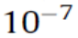بود. نمونه هاي استفاده شده قبلا از پالت نازک عبور داده شدند و انرژی بستگی (BE) فشرده شده با تنظیم با مرجع Be براي Al2s (118.6 EV). تعديل شد.
طیف تبدیل فوریه منتشره بازتابي مادون قرمز(DRIFT) براي مولکولCO جذب شده در کاتالیست های مورد استفاده پس از کاهش مجدد با استفاده از طیف سنج Nicolet Protege 460 FT-IR مجهز با یک آشکارساز MCT انجام شد که با نیتروژن مایع سرد شد و در رزولوشن طیفی2 سانتی متر انجام شد. همه کاتالیزورهاي مورد استفاده در محل در 250 c به مدت 4 ساعت تحت جریان H2 کاهش یافتند. کاتالیزور کاهش یافته در آن درجه حرارت به مدت 1 ساعت نگه داشته شد و تا 50 c تحت جریان He برای حذف H2 در سطوح مس سرد شد. و پس از آن، CO در50 c به مدت 0.5 ساعت با یک نرخ جریان 30 cm3/min عرضه شد و گاز CO دوباره به مدت 40 دقیقه براي حذف مولکول CO گازی عوض شد. طیف FT-IR مولکول CO جذب شده با کم کردن آن کاتالیزور کاهش يافته به دست آمد.
اندازه ذرات جزء CZA و ترکیب شیمیایی آن قبل و بعد از واکنش به مدت18 ساعت بیشتر با استفاده از میکروسکوپ الکترونی عبوری (TECNAI G2 TEM) و تجزیه و تحلیل TEM-EDX مشخص شد.

2.3 آزمونهای فعالیت کاتالیستی
فعالیت کاتالیزوری در یک راکتور بستر ثابت استیل با قطر داخلی 10.2 میلی متر با استفاده از 1.0 گرم از کاتالیزور دووظيفه اي، انجام شد. قبل از تست فعالیت، تمام کاتالیزورهاي CZA-ZrFER در 5٪ H2/N2 جریان در 250 c به مدت 4 ساعت تحت فشار اتمسفر کاهش یافت. شرایط واکنش زیر در آزمون فعالیت به کار گرفته شد: T=250 T = 250 c P = 4.0 مگاپاسکال، سرعت فضایی (SV) = 5500 L / (kgcat)، و ترکیب تغذيه مولار CO/CO2/H2 = 41/21/38 . بر اساس گزارش های اولیه در تبدیل کردن گاز توده زيستي [2]، گاز سنتز مخلوط واکنش دهنده به عنوان یک ترکیب مدل انتخاب شد. محصولات غیر قابل اشتعال توسط GC آنلاين (DS6200,Donam Co) مجهز به دو ستون انجام شد؛ Porapack-Q متصل به TCD براي محصولات غيرقابل اشتعال (Co,Co2) و GS-Q براي يک آشکارساز يونيزاسيون شعله (FID) برای محصولات قابل اشتعال مانند متانول، DME و محصولات فرعی هیدروکربن مورد بررسی قرار گرفتند. مقادير متوسط ​​به دست آمده در عملکرد فعالیت پایدار پس از 14-16 ساعت در جریان به منظور بررسی تفاوت ها در فعالیت کاتالیزوری در نظر گرفته شد.

3. نتایج و بحث
3.1 عملکرد کاتالیزوری در کاتالیزورهای دووظيفه اي CZA-ZrFER
فعالیت STD در کاتالیزورهاي دووظيفه اي CZA-ZrFER با تغییر محتوای Zr با در جدول 1 نشان داده شده است. به طور کلی، واکنش زیر در در طول واکنش STD رخ می دهد.
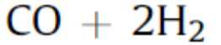
(1)
بدون آب شدن متانول: 2CH3
(2)
واکنش WGS:

(3)
واکنش خالص: 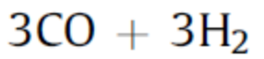
(4)
همانطور که از معادله بالا پیش بینی شده، واکنش خالص کلي (معادله (4))، در مقایسه با دیگران (- (3 Eqs. (1)) از لحاظ ترمودینامیکی مطلوب تر است. مزیت اصلی مسیر مستقیم مصنوعی به DME، غلبه بر محدودیت تعادل واکنش سنتز متانول توسط تولید درجاي هیدروژن اضافی از طریق واکنش WGS است (معادله (3) که منجر به تبدیل بالاتر CO‌ مي شود. علاوه بر این، هیدرولیز DME براي متانول (واکنش معکوس از معادله (2)) نيز در کاتالیست اسیدی جامد نادیده گرفته نمی شود. در زئولیتها مانند ZSM-5 و زئولیت Y، تبدیل DME به متانول در 200-275 c بسته به اسیدیته و نسبت Al/Si [16] به تعادل می رسد. تبدیل CO یک مقدار حداکثر از 49.0٪ CZA-ZrFER (3) از 30.4٪ در CZA-ZrFER (0) رسید و در CZA-ZrFER (5): به 29.8 درصد کاهش یافت.

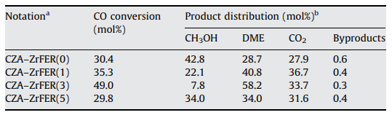
جدول 1
تبدیل و توزیع محصول در کاتالیزورهای دووظيفه اي CZA-ZrFER
محصولات جانبي توزيع محصول تبديل CO نشانه
نشانه کاتاليزورهاي CZA–ZrFER(x مخفف Cu–ZnO–Al2O3 در ZSM5 تعديل شده-Zr (Si/Al =25) با درصد وزني (x) زيرکونيم در گستره 0-5 است.
تبديل CO و گزينش آن، مقادير متوسط به دست آمده در گستره 14 تا 16 ساعت در جريان و محصولات جانبي عمدتاً شامل CH4 و هيدروکربن هاي بالاتر مي شود.

در اینجا دوباره، برتریCZA-ZrFER (3) برحسب ارائه بالاترین انتخاب DME در حدود 58.2 درصد آشکار است. جالب توجه است که بالاترین انتخابی DME با بالاترین تبدیل CO در این کاتالیزور همراه است. این مشاهده در واقع مطابق با مکانیزم اساسی سنتز DME از گاز سنتز است که در آن هیدروژن اضافی تولید شده در واکنش جابجايي آب و گاز، مسئول تبدیل CO بالاتر است. همه کاتالیزورها، تعادل انتخابی در حدود 34٪ ​را براي CO2 با توجه به سرعت واکنش واکنش WGS [17،18] به جز براي CZA-ZrFER (0) نشان می دهد. غلظت CO2 در محصول همچنین نشان می دهد که CO2 اضافی تشکیل شده در این کاتالیزور قادر به انجام عمل تبدیل به هیدروژن برای تولید DME از متانول یا تحت شرایط واکنش حاضر (غلظت کم H2 با نسبت مولی H2/CO 0.93،نیست. از آنجا که CO2 در نسبت بالاتر H2/CO بالاتر از 3 (CO2 + 3H2 = CH3OH + H2O)تبديل مي شود، مقدار CO2 مصرف شده تحت شرایط موجود، مانند نسبت کم H2/CO مولار و غلظت بالای CO2 CO به متانول / CO2/H2 = 41/21/38 مول درصد) در جریان تغذيه، بی اهمیت تر از مقدار CO2 تشکیل شده به دلیل واکنش WGS است. فريريتZr تعديل شده حاوی ويژگي دووظيفه اي نیز نشان دهنده فعالیت کم برای تشکیل محصول جانبی است. از آنجا که سنتز DME از گاز سنتز یک نوع واکنش متوالی است، فشار جزئی متانول قبلا تشکیل شده به علت پایین ترین مانع فعال سازی برای مسیر دفع دو مولکول متانول به هم پیوسته در مقایسه با تشکیل متوکسی از دفع متانول می تواند عامل مهمی برای افزایش انتخابی DME باشد. [19] به طور کلی، زئولیت فريريت داراي یک چارچوب اورتورومبیک حاوی کانالهای یک بعدی با حلقه 10 عضوي و کانالهای یک بعدی با حلقه هاي 8 عضوي است که به طور عمود متقاطع هستند. اين توپولوژی در انتشار آسان واکنش دهنده ها و محصولات مفيد است، همانطور که ما قبلا توسط خودمان گزارش شده است [13] و تعديل مناسب باZr مي تواند فعالیت کاتالیزوری را با کنترل پراکندگی مس و اسیدیته فريريت بيشتر افزایش دهد. بنابراین، گزينش بالا براي DME در CZA-ZrFER (3) را مي توان به غلظت بالایی از متانول شکل گرفته و فعالیت های از دست دادن آب در محل های اسیدی نسبت داد که به درستی توسط رسوب مس ZnO-Al2O3 به اجزای سطح فريريت ZR- تعديل شده کنترل مي شود. دلایل عملکرد برتر CZA-ZrFER (3) به دقت با کمک چندین تکنیک توصیف بررسی شده و نتایج به دست آمده در بخش های 3.2 و 3.3 ارائه شده است.

3.2 خواص بافتی و سطحي کاتالیزورهای دووظيفه اي CZA-ZrFER
توزیع اندازه منافذ کاتالیزور CZA-ZrFER در شکل 1 نمایش داده شده . خواص فیزیکی آنها در جدول 2 خلاصه شده است. تمام کاتالیزورهايCZA-ZrFER دووظيفه اي، نشاندهنده توزیع اندازه منافذ نمايي با مزوفرها با اندازه حدود 30 نانومتر احتمالا منسوب به ساختارهاي درون دانه جزء CZA و ساختارهاي حدود 4 نانومتر منسوب به ساختار ذاتی از فريريت زئولیت برهنه است. این حاکی از آن است که جزء CZA به خوبی بر روی سطح بیرونی فريريت Zr-تعديل شده پراکنده شده است. جالب توجه است، حجم منافذ با اندازه حدود 4 نانومتر در نمونه (ریزش در شکل 1) به طور يکنواخت تا حدود 3 WT٪ اضافهZr در فريريت کاهش می یابد و دوباره در 5 wt٪ افزایش می يابد. اين مورد نشان می دهد که جزء Zr به طور یکنواخت در منفذ داخلی فريريت تا حدود 3 ٪ وزنی توزیع مي شود. با این حال، توزیع آن در محتوای Zr به بالا (WT 5٪ همگن نیست و عمدتا در سطح بیرونی فريريت، با اندازه ذرات بزرگ وجود دارد. مساحت سطح CZA-ZrFER (0) به علت: 134.0 M2 / G به دلیل حضور مزوفرها حدود 3.9 نانومتر است و به 120.8 M2 / G در CZA-ZrFER (3): کاهش مي يابد. این کاهش مساحت سطح از 364 M2 / گرم Hفريريت، در طول آماده سازی کاتالیزور به رسوب جزء CZA و Zr تعديل شده نسبت داده مي شود.
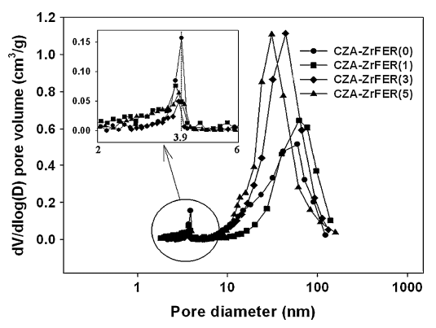
شکل 1. توزيع اندزه منفذ در کاتاليزورهاي دو وظيفه اي CZA-ZrFER

جدول 2
ويژگي هاي بافتي براي کاتاليزورهاي دو وظيفه اي CZA-ZrFER
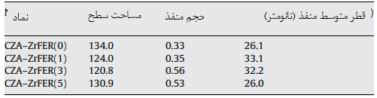
فريريت-H داراي مساحت سطح 364 متر مربع بر گرم و حجم منفذ 0.13 سانتي متر مکعب بر گرم است.

تغییرات متوسط قطر منافذ ​​نشان دهنده یک روند معکوس براي مساحت سطح و کوچکترین قطر منفذ متوسط ​​در حدود 26 نانومتر در CZA-ZrFER (5): مشاهده مي شود. حجم بزرگ روزنه در حدود 0.56 cm3 بر گرم و قطر متوسط ​​ منافذ ​​و مساحت سطح 32.2 نانومتر و 120.8 M2 / G به ترتیب در CZA-ZrFER (3): مشاهده شدند. براي دستيابي به فعالیت کاتالیزوری بالا، مقادیر بزرگتر آن خواص با انتقال آسان جرم واکنش دهنده ها و محصولات با سود اضافی براي غلظت بالایی از تشکیل محل فعال مفید است. با خواص بافتي کاتالیزورهاي CZA-ZrFER ، اسیدیته و تقلیل اکسید مس، عوامل حیاتی برای به دست آوردن یک فعالیت کاتالیزوری بالا در کاتالیزور دووظيفه اي است. [8-13]
پروفایل هاي NH3-TPD و تعداد محل های اسیدي کاتالیزور CZA-ZrFER را در شکل. 2 و جدول 3، به ترتیب خلاصه شده است. نتایج حاصل از NH3-TPD نشان دهنده سه قله مختلف، در مناطق از 140-340 c (TD1)، 340-350 c (Td2) و 350-550 c (Td3). است. با توجه به گزارش های Jin و همکاران. [20]سه قله دفع متمایز آمونیاک وجود دارد که توسط TCD مشخص مي شود که به محل های مختلف اسیدی در کاتالیزور دووظيفه اي اختصاص داده مي شود. قلهTD1 مربوط به محل های اسید می باشد که توسط ماتریس های زئولیت به تنهایی و قله دوم Td2 به گونه کاتالیست موجود در سطح کاتالیزور دووظيفه اي، نسبت داده مي شود. با این حال، اوج Td3 در نمونه هاي ما به مقدار تکامل H2O از جزء اکسید CZA و چارچوب زئولیت فريريت نسبت داده مي شود که با تجزیه و تحلیل اضافی طیف سنجی جرمی سازگار تطبيق داده مي شود.
جدول 3
اسيديته کاتاليزورهاي دو وظيفه اي CZA-ZrFER توسط NH3-TPD
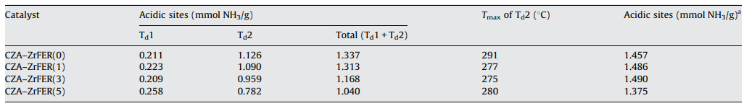
محل هاي اسيدي فريريت تعديل شده Zr قبل از اضافه نمودن اجزاي CZA
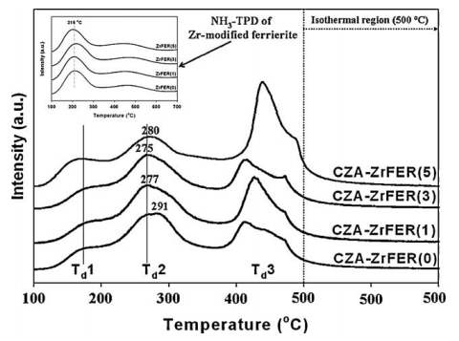
شکل 2. پروفايل هاي NH3-TPD براي کاتاليزورهاي CZA-ZrFER دو وظيفه اي تازه

فريريت تعديل شده Zr- با بارگذاری های مختلف Zr (قبل از اضافه نمودن اجزای CZA) نیز توسط NH3-TPD (پيوست شده در شکل 2) مشخص شد. تعداد محل های اسیدی ضعیف نشان دهنده یک تغییر ساده و ناچیز است، اما درجه حرارت دفع با افزایش محتوای Zr به درجه حرارت پایین تر در حدود 215 c جابجا مي شود.. TD1 و Td2 که به محل های فعال برای از دست دادن آب متانول نسبت داده مي شوند [7،10-14] به دماهای پایین تر جابجا مي شود. دمای دفع (Tmax) Td2 حداقل در CZA-ZrFER (3): در حدود 275 c و حداکثر در CZA-ZrFER (0): در حدود 291 c. یافت می شود. محل های اسیدی قوی Td2 احتمالا مسئول محصولات فرعی و یا تشکیل کک [12-14،20،21[ و فعالیت ممکن هیدرولیز DME به متانول [16] است و نشان دهنده حداکثر درجه حرارت در CZA-ZrFER (0). اسیدیته مناسب در CZA-ZrFER (1) و CZA-ZrFER (3) با درجه حرارت دفع کم Td2 به حذف تشکیل محصول جانبی مانند هیدروکربن ها و CO2 کمک می کند. دو قله دفع (TD1 و Td2) در شکل 2 به صورت يکپارچه هستند و مجموع آنها برای محاسبه کمی محل های اسیدی استفاده می شود. اين مقادير در جدول 3 نشان داده شده است. محل اسیدی فريريت تعديل شده-Zr قبل از اضافه نمودن اجزاي CZA نشان دهنده مقدار محل های اسیدی در حدود 1.375-1.490 میلی مول NH3 / G به عنوان یک تابع از محتوای Zr است و محل های اسیدی در فريريت تعديل شده 3 wt.%، ماکزيمم هستند. اين به معنی این است که تعديل Zr براي سطح فريريت تا حدود 3 WT٪ می تواند مقدار محل های اسیدی را کمی با توجه به پراکندگی خوب عناصر Zr پیشرو در سطح فريريت بالا ببرد. محتوای بالاتر Zr در حدود 5 WT٪، محل های اسیدس را با توجه به تجمع جزء عناصر Zr در سطح بیرونی فريريت کاهش مي دهد که توسط تنوع ساختار مزوفر فريريت در شکل 1 تایید مي شود. با این یافته ها، تعديل فريريت Zr ، قبل از اضافه نمودن مولفه CZA، همچنین می تواند پراکندگی جزء CZA و کاهش پذيري را توسط تغییر اسیدیته فريريت تغییر دهد.
به منظور درک تغییرات اسیدیته در کاتالیزورهاي CZA-ZrFER به عنوان تابعي از محتوای عناصر Zr، NH3-TPD در تمام کاتالیزورهای دووظيفه اي CZA-ZrFER انجام شد. کل محل های اسیدی (TD1 Td2 +) به طور پیوسته از مقدار 1.040 در CZA-ZrFER (5)، با روند مشابه در محل های اسیدی Td2 به 1.337 CZA-ZrFER (0):. کاهش يافت. جالب توجه است که تعداد محل های اسیدی TD1 در CZA-ZrFER (3): حدود 0.209 میلی مول کاتالیزور NH3 / مينيمم مي شود که نشان دهنده عملکرد کاتالیزوری بالا است. حضور یک محل قوی اسیدی و فراوانی آن برای کم آبی متانول با توجه به امکان افزایش تشکیل محصول جانبی و هیدرولیز DME براي متانول مفید است. [12-14،16،20،21]. . به طور کلی، فراوانی محل های اسیدي در فريريت تعديل شده Zr- (3 WT٪ Zr بر روی فريريت) احتمالا مظهر پراکندگی بالاي جزء CZA در طول رسوب همزمان جز CZA در دوغاب ZrFER به (روش اشباع-رسوب همزمان) است و ميزان محل های اسیدي کاتالیزور دووظيفه اي CZA-ZrFER توسط مسدود کردن محل های اسیدي سطح فريريت را بیشتر تغییر می دهد همانطور که توسط Flores and da Silva [22] ذکر شده است. مقدار زیادی از محل های اسیدی در فريريت با تعديل 3٪ WT Zr و مقدار کل محل کم اسیدی TD1 در CZA-ZrFER (3) این پدیده ها را بر روی نمونه های ما اثبات مي کند. علاوه بر این، هیدرولیز DME در متانول می تواند در محل های اسیدی قوی تحت شرایط واکنش حاضر رخ دهد و فعالیت آن را با افزایش قدرت اسیدی زئولیتها افزایش مي دهد. انتخاب DME در کاتالیزور دووظيفه اي CZA-ZrFER با مقدار محل های اسیدی TD1 مرتبط است. با افزایش محل های TD1 مربوط به محل های اسیدي سهيم توسط ماتریس زئولیت به تنهایی [20] و قدرت اسیدی Td2، هیدرولیز DME بسیار مطلوب است و در نهایت به نشان دادن گزينش کم DME، به خصوص در کاتالیزور دووظيفه اي CZA ZrFER (0). به تنهایی منجر مي شود. بنابراین، کاتالیزورCZA-ZrFER (3) ، داراي مقدار متوسط ​​ محل های اسیدی (TD1 + Td2) با یک مقدار کمی از محل های اسیدی قوی (دمای پایین دفع Td2) نشان دهنده بالاترین تبدیل CO و انتخاب DME است.
علاوه بر مقدار محل های اسیدی و قدرت اسیدی آنها، تقلیل اکسید مس نیز یک متغیر مهم برای به دست آوردن یک فعالیت کاتالیزوری بالا بر روی کاتالیزور دووظيفه اي است. غلظت بالای متانول تشکیل شده با توجه به کمترین مانع فعال سازی برای مسیر جذب دو مولکول متانول به هم پیوسته می تواند مسئول گزينش بالا در DME در واکنش متوالی در کاتالیزور دووظيفه [19] باشد. علاوه بر این، تعديل Zr با بارگذاری مختلف در زئولیت فريريت نیز پراکندگی جزء CZA و تقلیل آنها توسط تغییر اسیدیته فريريت ZR- تعديل شده را را تحت تاثیر قرار می دهد.. این مورد بیشتر با انجام آزمایشات TPR همانطور که در شکل3 نشان داده شده است و روش تیتراسیون N2O برای اندازه گیری سطح فلزی و اندازه ذرات کاتالیزور های دووظيفه اي تازه همانطور که در جدول 4 خلاصه شده است، تایید شده است. همه کاتالیزورهاي CZA-ZrFER به راحتی زیر 300 c با كاهش تک مرحله در مدت پيش پرداخت با H2 در 250 c به مدت 4 ساعت قبل از آزمون فعالیت به جز براي CZA-ZrFER (0) کاهش یافتند. اوج ماهواره ای در 317 c روي CZA-ZrFER (0): نشان دهنده توزیع ناهمگون مولفه CZA با تعامل قوی با فريريت زئولیت است. با افزایش محتوای عناصر Zr تا 3 WT٪ در کاتالیزور CZA- ZrFER، حداکثر اوج کاهش به درجه حرارت پایین تر از 259 تا 246 c منتقل مي شود.
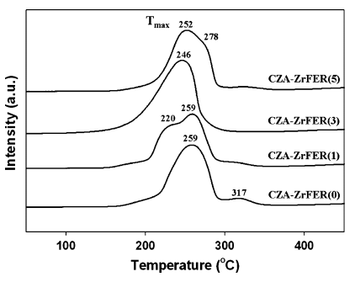
شكل 3. مشخصات TPR روي كاتاليزورهاي دو وظيفه اي CZA-ZrFER
با این حال، وقتی فريريت با 5 WT تعديل مي شود، 252 درجه با اوج شانه در حدود 278 c افزایش مي يابد. جالب توجه است كه دو حداکثر در 220 و 259 c ، در کاتالیزور CZA ZrFER(1) مشاهده شد و این مشاهدات همچنین نشان دهنده توزیع ناهمگن جزء CZA در فريريت با تعديل Zr است. تشکیل ريزساختار همگن با ترکیب شیمیایی مشابه نقش مهمی را در به دست آوردن یک فعالیت کاتالیزوری بالا در سیستم مس / اکسید روی ایفا می کند [23]. توزیع همگن جزء فعال مانند مس را می توان با توجه به الگوهای کاهش قله های TPR توضیح داد. همانطور که در شکل 3نشان داده شده استCZA-ZrFER (3): نشان دهنده یکی از اوج هاي کاهش شدید در حداکثر درجه حرارت 246 c و دیگر موارد نشان دهنده یک کاهش اوج با اوج شانه در بالاي 250 c. است. حضور قله های شانه در دمای بالا با کاهش اوج اصلی نشان دهنده توزیع غیرهمگن گونه های مس در جزء CZA، به ویژه برای CZA-ZrFER (1) و CZA-ZrFER (5):. است. این توزیع همگن گونه های مس در جزء CZA مسئول پخت حذف شده و امکان پراكندگي دوباره ساختارهاي میکروسکوپی مس است. دمای كمتر کاتالیزور در 246 c كه در CZA-ZrFER (3) مشاهده مي شود، نیز با یک قدرت اسیدی مناسب همراه است که توسط تجزیه و تحلیلNH3-TPD به دست آمده است. اگرچه تعديل Zr براي فريريت قبل از اضافه نمودن مولفه CZA به طور قابل توجهی خواص اسیدی فريريت (شکل 2 و 3) را تحت تاثیر قرار نمی دهد، تعديل آن با اضافه نمودن مقدار مناسب 3 WT.٪ Zr با پراکندگی و تقلیل جزء CZA در کاتالیزورهاي دووظيفه اي CZA-ZrFER با توجه به تغییرات اسیدیته منسوب به توزیع های مختلف عناصر Zr در سطح فريريت تغییر مي كند، و در نهایت خواص اسیدی از کاتالیزورهای دووظيفه اي پرداخت شده را توسط میزان انسداد محلهای اسیدي با جزء CZA [22] تغییر می دهد. بنابراین، پیشنهاد شده است که تعديل عناصر Zr در محل های اسیدی در فريريت لخت براي کاتالیزورهاي مورد بحث در بالا می تواند اسیدیته را بسته به میزان گونه هاي Zr همگن توزیع شده تغيير دهد و در نهایت منجر به تغییر پراکندگی جزء CZA و تقلیل آن مي شود.
جدول 4 مساحت سطح مس و اندازه ذرات در کاتالیزورهای دووظيفه اي CZA-ZrFER با استفاده از روش تیتراسیون N2O، XRD و XPS.
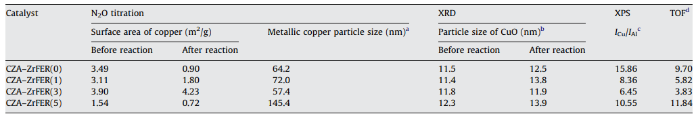
A اندازه ذرات مس قبل از واکنش با استفاده از معادله 6000 / (8.92 فلز مس سطح منطقه / کسر مس کاتالیزور گرم) محاسبه شد.
b اندازه متوسط ​​ذرات CuO، قبل و بعد از واکنش از مقدار عرض کامل در نیمه حداکثر (FWHM) در 2U = 38.68 محاسبه شد.
c نسبت شدت الکترون تجربی مس و آل (ICU / IAl) با تجزیه و تحلیل XPS در کاتالیزورهای دووظيفه اي مورد استفاده قرار گرفته شد.
d TOF (1) با استفاده از نرخ ثابت به دست آمده از تبدیل CO و سطح مس پس از واکنش محاسبه شد.

همانطور که در جدول 4 نشان داده شده است، اندازه ذرات مس فلزی کاهش يافته با استفاده از معادله 6000 / (8.92 فلز مس سطح منطقه / کسری مس برحسب گرم کاتالیزور) [15] محاسبه شد. از نتایج تیتراسیون N2O، سطح مس فلزی در محدوده 1.54-3.90 M2 / بر گرم و اندازه ذرات محاسبه شده مس فلزی (DP) در محدوده 57.4-145.4 نانومتر است. در CZA-ZrFER (3): ، سطح بزرگتر از 3.90 M2 / بر گرم و اندازه ذرات کوچکتر از 57.4 نانومتر در مقایسه با دیگران نشان داده شده است.تنوع اندازه ذرات مس در کاتالیزور CZA-ZrFER دووظيفه اي تازه به خوبی با تغییرات اسیدیته فريريت ZR- تعديل شده در ارتباط است. با افزایش اسیدیته فريريت تعديل شده ZR-، پراکندگی جزء CZA افزایش مي يابد كه حاصل آن مساحت سطح بالاتر فلزی و اندازه ذرات کوچکتر مس است. كاهش پذيري آسان اکسیدهای مس با مساحت سطح بالاي مس فلزی و قدرت اسیدی متوسط ​​کاتالیزور CZA-ZrFER ، مسئول تبدیلCO مشاهده شده بالا و گزینش براي DME در CZA-ZrFER (3) است.
3.3 ارتباط بین فعالیت کاتالیزوری و محل های فعال در حالت ثابت
تنوع فعالیت کاتالیزوری در طول 18 ساعت از ارزیابی، همانطور که در شکل 4نشان داده شده است، نشان می دهد که غیر فعال کردن کاتالیزور CZA-ZrFER با با تعديل Zr ، بسیار کم است و در آغاز زمان واکنش تثبیت مي شود. با کنترل محل های قوی اسیدی روي زئولیت با اضافه نمودن اجزای پایه فلزی، ثبات کاتالیزور می تواند به دلیل جلوگیری از رسوب کربن افزایش يابد [20]. کاتالیزور تعديل نشده CZA-ZrFER (0) تنها کاهش مداوم در فعالیت از حدود 34٪ تا 30٪ را به مدت 18 ساعت در جریان نشان می دهد.جزء CZA برای سنتز متانول به طور گسترده ای توسط اضافه نمودن و تنوع جزء Zr براي افزایش پراکندگی مس و تقلیل آن بررسي شده است که به نوبه خود منجر به افزایش فعالیت کاتالیزی مي شود. [24,25] عرضه فريريت تعديل شده ZR- در تهیه کاتالیزور Cu-ZnO-Al2O3/ZrFER دووظيفه اي در پژوهش حاضر نیز با توجه به ثبات کاتالیزور و انتخاب DME اثرات مثبتي را نشان داد.

برای درک بیشتر تنوع در فعالیت کاتالیزوری CZA-ZrFER، کاتالیزورهاي مورد استفاده توسط تجزیه و تحلیل XRD ، اندازه گیری مساحت سطح مس توسط روش تیتراسیون N2O، XPS، TEM و تجزیه و تحلیل DRIFT مشخص شدند. همانطور که در شکل 5نشان داده شده است، الگوهای پراش اشعه X-براي کاتالیزورهای دووظيفه اي استفاده شده و تازه؛ نشاندهنده انسجام ساختاری فريريت ها (به خصوص با ظهور قله زیر 2U = 308) در تمام نمونه ها بدون تشخیص Zr با اکسید بود كه نشان دهنده پراکندگی خوب با ذرات اندازه کوچک بود.
شكل 4. تبديل CO با زمان در جريان در كاتاليزورهاي دو وظيفه اي CZA–ZrFER
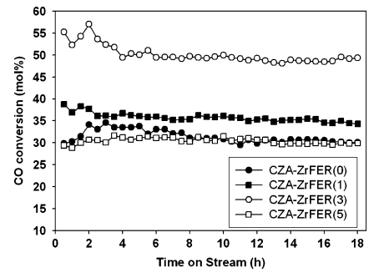
شكل 5. الگوهاي XRD براي كاتاليزورهاي دو وظيفه اي CZA–ZrFER (A) تازه (B) استفاده شده
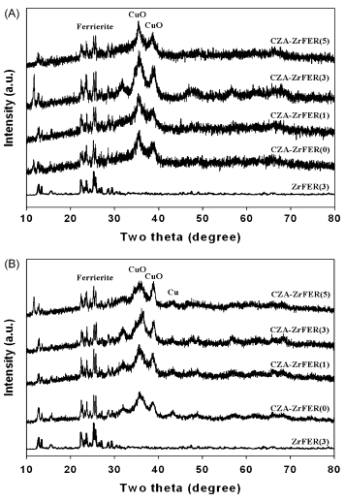
دو قله متمایز در 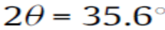 و 38.68 نشان دهنده گونه هاي به خوبي پراكنده شده CuO و قله گسترده 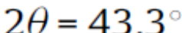 ناشي از فلز مس است. شدت قله های مربوط به CuO و فلز مس به طور مختصر در CZA-ZrFER (5) افزایش یافت كه نشان دهنده تشکیل ذرات CZA بزرگتر در مقایسه با CZA-ZrFER (1) و CZA-ZrFER (3). است. تغییرات اندازه متوسط ذرات ​​از CuO به طور قابل توجهی با توجه به نوع کاتالیزور CZA-ZrFER تغییر نمي يابد و در محدوده 11.4-12.3 نانومتر برای کاتالیزور های تازه دووظيفه اي همانطور که در شکل 5 (A) نشان داده شده است، و جدول 4 یافت می شود. علاوه بر این، تفاوت در متوسط ​​اندازه ذرات CuO بین کاتالیزورهاي تازه و استفاده شده (شکل 5 (B)) در CZA-ZrFER (3) کوچکتر است که نشان دهنده حذف پدیده پخت در واکنش STD است. متوسط ​​اندازه ذرات مس محاسبه شده با استفاده از قله هاي شدیدXRD از مقادير FWHM با توجه به وجود همزمان CuO و فلز مس برای از کاتالیزورهای دووظيفه اي استفاده شده و ماهیت آن براي توزیع نابرابر اندازه مناسب مطالعه حاضر نیست و در نتيجه مشخص نمودن بيشتر اندازه گیری سطح مس و اندازه ذرات در حالت کاهش يافته با استفاده از روش تیتراسیون N2O اتخاذ شد. در کاتالیزورهاي CZA-ZrFER تازه، مساحت سطح فلز مس حدود 3.90 M2 / گرم يافت شد كه نشاندهنده اندازه کوچکتر ذرات در 57.4 نانومتر در نمونه CZA-ZrFER (3): است همانطور که در جدول 4 نشان داده شده است. با این حال، در محتوای بالای عناصر Zr در CZA-ZrFER (5)، مساحت سطح مس به 1.54 M2 / G كاهش يافت که منجر به اندازه ذرات با طول موج 145.4 نانومتر شد. پراکندگی جزء CZA با توجه به میزان افزایش محل های سطح اسیدي و در نتیجه افزایش تعداد محل های با اجزای CZA رسوب آغشته در با فريريت3 تعديل شده-Zr WT٪ بسیار بالاتر است. از آنجا که خصوصیات كاتاليزور CZA-ZrFER ممكن است بيشتر نشاندهنده ارتباط با پدیده های واقعی کاتالیزوری باشد، این کاتالیزورهاي دووظيفه اي استفاده شده برای اندازه گیری سطح مس و اندازه ذرات پس از کاهش در 250 c مشخص شدند و نتایج در جدول 4 نشان داده شده است. نتایج نشان می دهد که سطح مس فلزي و اندازه ذرات داراي ارتباط خوبی با فعالیت کاتالیزوری حالت پایدار است. با توجه به مساحت سطح بالا و اندازه کوچکتر ذرات (4.23 M2 / بر گرم و 53.0 نانومتر، به ترتیب)، CZA-ZrFER (3) فعالیت کاتالیزوری بالایی را برحسب تبدیل CO و انتخاب DME نشان داد. پخت شدید گونه های مس در CZA-ZrFER (0) و CZA-ZrFER (5): پس از واکنش STD مشاهده شد و آنها در نهایت یک فعالیت کاتالیزوری کم را نشان دادند. کاتالیزورهاي دووظيفه اي تعديل نشده-Zr و 5 درصد وزنيCZA-ZrFER ، فعالیت کاتالیزوری کم را نشان می دهد زماني كه آنها یک مساحت سطح فلزی مس کم در حدود 0.90 و 0.72 M2 / بر گرم و افزایش همزمان اندازه ذرات مس را به نمایش گذاشتند. اندازه ذرات CuO پس از واکنش، از مقدار عرض کامل در نیمه حداکثر (FWHM) در 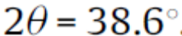 محاسبه شد. همانطور که در جدول 4 نشان داده شده است، اندازه ذرات در محدوده 11.9-13.9 نانومتر و اندازه آن در CZA-ZrFER (3) حداقل است که توسط تجزیه و تحلیل TEM و تیتراسیون N2O در پاراگراف های زیر تایید مي شود.
طیف فوتوالکترون 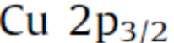 و 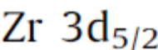 براي کاتالیزورهای دووظيفه اي استفاده شده در شکل 6 نشان داده شده است و همان انرژی (BE) با تنظیم با مرجع BE براي Al 2s (120.4 ) تصحيح شد.BE براي 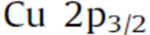 در حدود 930 ولت به طور کلی به مس و 933.5 EV به Cu2 + با قله های ماهواره ای مشخصه بین 940 و 945 ولت با توجه به روند دگرگونی الکترون اختصاص داده مي شود. BE براي 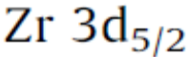 در 182 EV نشان می دهد که گونه هاي Zr به صورت ZrO2 حضور دارند [8،26،27[. علاوه بر این، تغییر در BE براي 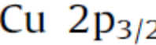 براي كاهش مقدار و حذف شدت اوج ماهواره ای به طور عمده به حضور 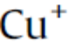 و فازCu0 بر روی سطح کاتالیست نسبت داده مي شود. حالت اکسید روی عمدتا در قالب فاز کمبود اکسیژن مانند 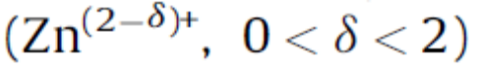 است. علاوه بر این، اثر هم افزایی در سنتز متانول می تواند شود توسط حضور همزمان، حضور لایه دوبعدي 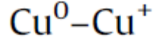 به دست آيد كه باعث مولکولی قوی به جای جذب تجزیه ای CO (برای سنتز متانول فعال نیست) از طریق اهدای الکترون از فلز به 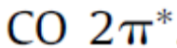 مي شود. اثر هم افزایی آن بیشتر توسط حضور 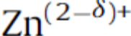 با توجه به ثبات مس + [27،28[افزایش مي يابد. همه کاتالیزورهاي دووظيفه اي CZA-ZrFER، يك BE متمایز را براي 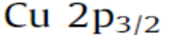 در حدود 930 ولت نشان دادند كه نشاندهنده حضور همزمان لايه 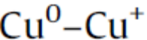 است. شيفت براي کاهش BE از 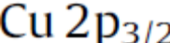 در ZrFER CZA (3) در مقایسه با CZA-ZrFER (0) و ZrFER CZA (5) بیشتر نشان دهنده لایه به خوبی پراکنده شده 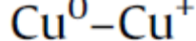دو بعدی است که برای سنتز متانول فعال است و این مورد نیز توسط تیتراسیون N2O و تجزیه و تحلیل XRD تایید شده است. علاوه بر بررسی BE، نسبت تجربی شدت الکترون براي مس و 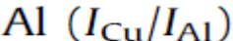 نيز می تواند با اندازه ذرات مس به خوبی در ارتباط باشد كه توسط بسیاری از محققان در زمینه کاتالیزور مبتنی بر کبالت ايجاد شده است [29[. با افزایش نسبت ICU / IAl، اندازه ذرات مس با فرض پوشش تک لایه براي گونه های مس کاهش می یابد. اگر چه اندازه محاسبه شده ذرات از نسبت شدت قله XPS به علت حضور ذرات آگلومره شده به خوبی با توزیع ناهمگن همسان نیست، مقادير ICU / IAl برخی از سرنخ ها را برای برآورد اندازه ذرات مس نشان مي دهد. نسبت مقادير ICU / IAl، كه در شکل 6 نشان داده شده است، (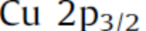 و Al 2s) جدول شماره 4 در مورد نمونه های ما، 15.86، 8.36، 6.45 و 10.55 برای CZA-ZrFER (0)، CZA-ZrFER (1):، CZA-ZrFER (3): و CZA ZrFER. (5)، مي باشند. مقدار پایین تر ICU / IAl برای CZA ZrFER (3) نشان دهنده شکل گیری اندازه ذرات مس کوچک با لایه دو بعدی 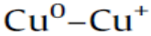به خوبي پراكنده شده و BE کم به دلیل سطح فريريت اصلاح شده-Zr است. اعتقاد بر این است که پراکندگی خوب گونه های مس با حضور Zn در CZA-ZrFER (3) تا حدی کاهش يافته، مسئول فعالیت سنتز بالاي متانول ، همراه با اسیدیته فريريت تعديل شده-Zr است.
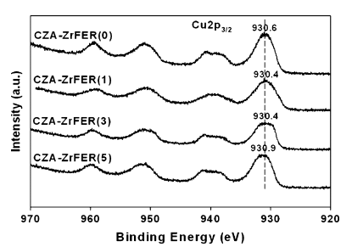
شكل 6. تجزيه و تحليل XPS براي كاتاليزورهاي استفاده شده دو وظيفه اي CZA-ZrFER
برای تایید نتایج روش تیتراسیون N2O و تجزیه و تحلیل XPS (نسبت (ICU / IAl))، اندازه ذرات کاتالیزورهای تازه و استفاده شده پس از 18 ساعت از تجزیه و تحلیل هايTEM تعیین شد. شکل 7 نشان دهنده اندازه ذرات اجزای CZA و مورفولوژی آنها است. همه کاتالیزورهای دووظيفه اي، حوزه هاي فشرده نوع گرانول CZA با توزیع ذرات مرکب، با اندازه محدوده بین 10 تا 100 نانومتر را نشان می دهند که در فريريت تعديل شده-Zr توزیع شده است. به منظور ارائه شواهدی برای پخت جزء CZA، اندازه ذرات کاتالیزور تازه و استفاده شده CZA -ZrFER (0): (شکل 7 (A-1) و (A-2)) و کاتالیزور CZA ZrFER (3) (شکل 7 (B-1) و (B-2)) نشان داده می شوند. اندازه ذرات کاتالیزور CZA-ZrFER (3) استفاده شده در مقایسه با یک كاتاليزور تازه زياد تغيير نمي كند، با این حال، پخت بر روی CZA-ZrFER (0): پس از واکنش به طور قابل توجهی مشاهده شد که آن هم مطابق با نتایج حاصل از تیتراسیون N2O است. ذرات CZA در CZA-ZrFER (3): پس از واکنش بسیار کوچکتر از CZA-ZrFER (0): هستند و روند تغییرات اندازه ذرات، مشابه با نتایج حاصل از تیتراسیون N2O ، XRD و تجزیه و تحلیل XPS است. این ذرات CZA کوچک در 3 WT٪ با فريريت تعديل شده-Zr به علت تقلیل آسان با یک توزیع همگن جزء CZA با حالتهای الکترونی مناسب خود كه توسط TPR، تیتراسیون N2O، XPS و تصاویر TEM بالا تایید شده اند، به فعالیت کاتالیزوری نسبت داده مي شوند. علاوه بر این، تجزیه و تحلیل TEM-EDX همچنین نشان می دهد که ذرات نوع كروي به جزء CZA در فريريت با تعديل Zr نسبت داده مي شوند. توزيع همگن مس در دانه هایCZA احتمالا مسئول پخت و پراكندگي مجدد ریزساختار مس، به خصوص در CZA-ZrFER (3):. است. بنابراین، حتی بعد از تغییرات قابل توجهی در عملکرد کاتالیست، CZA-ZrFER (3) به عنوان بهترین در میان چهار کاتالیزور ظهور مي يابد.
طیف DRIFT براي CO جذب شده در کاتالیزور CZA-ZrFER استفاده شده، در شکل 8نشان داده شده است. باند جذب حدود 2110 سانتی متر را می توان به مولکول CO جذب شده در Cu0 و 2154 سانتی متر براي 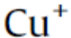اختصاص داد [30].چگالی الکترون بالا بر روی گونه هاي کاهش يافته مس می تواند در دسترس بودن الکترون ها در اوربيتال D را با اهداي الکترون از ذرات فلز به مولکول CO جذب شده را افزایش دهد و در نهایت انرژی پیوند C-O را كاهش دهد و در نتیجه آن را براي کاهش فرکانس CO جابجا نمايد. در کاتالیزورهاي CZA-ZrFER، فرکانس CO جذب شده براي افزایش محتوای عناصر Zr تا حدود3 % وزنی به مقدار کمتر از 2114 تا 2110 سانتی متر جابجا مي شود و دوباره به 2110 سانتی متر در CZA-ZrFER (5 افزايش مي يابد. فركانس پایین تر CO جذب شده در CZA-ZrFER (3) نشان دهنده فعال سازی آسان CO با انرژی فعال سازی کم است. جالب توجه است كه کاتالیزورCZA-ZrFER (3) ، محل هاي فراوان مس را نسبت به مواردي نشان مي دهد كه به مولکول CO جذب شده در فرکانس 2154 سانتی متر اختصاص داده مي شود، همانطور که در شکل 8 نشان داده شده است. به طور کلی، فعالیت بالا در سنتز متانول را می توان به حضور لایه دو بعدی 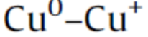 با جذب قوی CO بر روی سطح مس [27،28] اختصاص داد. بنابراين، انرژی فعال سازی کمCO (فرکانس پایین CO جذب شده) و حضور گونه هاي 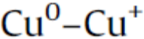 عمدتا مسئول نشان دادن فعالیت بالا در کاتالیزور دووظيفه اي CZA-ZrFER، (3) است.
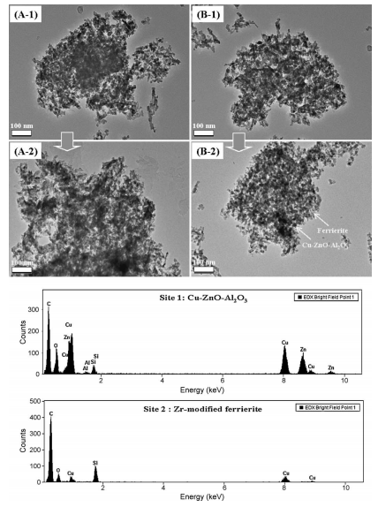
شکل 7. تجزیه و تحلیل TEM براي کاتالیزورهاي دووظيفه اي CZA-ZrFER تازه و استفاده شده. (A-1) تازه CZA-ZrFER (0)، (A-2) مورد استفاده قرار گرفته CZA-ZrFER (0): (B-1) تازه CZA-ZrFER (3)، (B-2) CZA-ZrFER (3 ). استفاده شده
جالب توجه است كه مقادير فرکانس گردشي 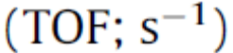در کاتالیزورهای دووظيفه اي CZA-ZrFER (كه با استفاده از مساحت سطح مس پس از واکنش به مدت 18 ساعت و نرخ ثابت به دست آمده از تبدیل CO محاسبه شده است) نشان دهنده مقدار حداقل براي 2.79 CZA-ZrFER، (3) بود که بالاترین تبدیل CO را نشان داد. مقاديرTOF به طور معکوس با تبدیل CO مرتبط هستند که نشان می دهد که واکنش STD (گاز سنتز براي DME) در کاتالیزور دووظيفه اي CZA-ZrFER ، نوعي از واکنش حساس به ساختار است در ارتباط است. تبدیل CO و TOF در برابر مساحت سطح مس فلزی کاتالیزور استفاده شده نمایش داده شد و نتیجه در شکل 9نشان داده شده است. تبدیل CO به صورت خطی با مساحت سطح مس مرتبط است که بدان معنی است که مساحت سطح بالایی از مس فلزی برای به دست آوردن یک فعالیت کاتالیزوری بالا مفید است. با این حال، مقادير TOF در کاتالیزور دووظيفه اي CZA-ZrFER نشان دهنده کاهش سهموی در مقابل افزایش مساحت سطح مس است (کاهش معکوس اندازه ذرات مس). کاتالیزور CZA ZrFER (3) ،‌تبدیل CO را به دلیل مساحت سطح مس فلزی بالاتر از 4.23 نشان داد و اندازه ذرات کوچکتر از 53.0 نانومتر نشان دهنده مقدار TOF 2.79 و بالعکس در مورد کاتالیزور CZA-ZrFER، (5). است. همانطور که توسط Blaszkowski و و Van Santen [19] گزارش شده است، فشار جزئی متانول قبلا تشکیل شده می تواند انتخاب DME را با توجه به كمترین مانع فعالسازي برای مسیر شامل جذب همزمان دو مولکول متانول در یک سنتز DME از گاز سنتز توسط یک واکنش متوالی افزایش دهد.
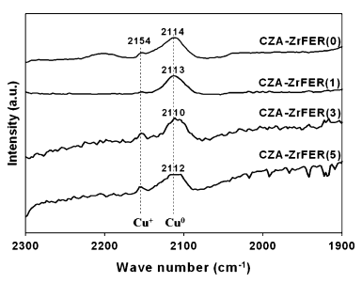
شكل 8. طيف DRIFT براي كاتاليزورهاي CZA-ZrFER استفاده شده
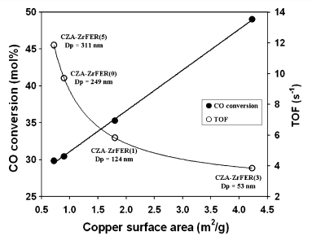
شكل 9. همبستگي تبديل CO و مقدار TOF با توجه به مساحت سطح مس در كاتاليزورهاي دو وظيفه اي CZA–ZrFER

علاوه بر این، وجود ذرات CZA بزرگتر بر روی سطح بیرونی فريريت تعديل شده ZR- در CZA-ZrFER (5): با توزیع نابرابر گونه هاي Zr، مسئول حضور محل های اسیدی قوی در مزوفر فريريت حتی پس از رسوب جزء CZA است. این محل ها، محل های مناسبي برای به دست آوردن انتخاب DME بالا و تبدیلCO نیستند، كه دلیل آن، مساحت سطح كم مس فلزی و قدرت اسیدی قوی برای جذب آسان دو مولکول متانول برای هیدرولیز DME با توجه به فعالیت بالاي ممکن هيدروليز DME براي متانول است. با ذرات بزرگتر مس، مقدار بالاتر محل های اسیدی قوی تر که توسط درجه حرارت جذب بالای Td2 نشان داده مي شود، می تواند با توجه به انسداد کم محل های اسیدی در فريريت تعديل ZR- به دست آيد. علاوه بر این، از آنجا که نرخ ذاتی برای سنتز متانول در گاز سنتز بسیار پایین تر از از دست دادن آب متانول براي DME است به [10،14]، غلظت بالایی از متانول تشکیل شده در سطوح مس فعال، به عنوان مثال CZA-ZrFER (3) نشان می دهد که مساحت سطح بالاي فلز مس، مسئول انتخاب بالاي DME است. بنابراین، نرخ تولید بالاي DME در کاتالیزور دووظيفه اي CZA-ZrFER (3) عمدتا به نرخ تولید بالاي متانول با یک مساحت سطح بالای فلزی مس و مقدار متوسط ​​ محل های اسیدی (TD1 و Td2) با درجه حرارت دفع کم Td2نسبت داده مي شود، با این حال، نرخ ذاتی آن،توسط تعداد کاهش يافته محل های اسیدي مجاور برای جذب دو مولکول متانول در CZA-ZrFER (3) حذف مي شود که توسط رسوب اجزای کوچک CZA حذف مي شود. علاوه بر این، هیدروژن اضافی تولید شده توسط واکنش تغییر آب و گاز، تبدیل CO را تسریع مي كند و این نیز در توافق با مشاهده شکل گیری بالاي CO2 است.
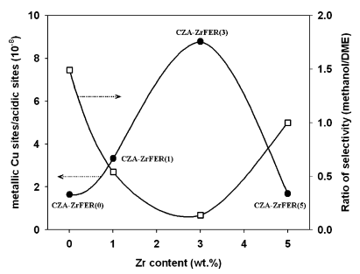
شکل 10 آثار محتوای Zr روي نسبت محل های مس فلزی به محل های اسیدی و نسبت انتخابی (متانول / DME)
براي خلاصه نمودن اثرات غلظت Zr در فريريت، نسبت محل های مس فلزی به محل های اسیدی و نسبت انتخابی (متانول/ DME) با توجه به غلظت Zr در شکل 10نشان داده شده است. در غلظت مطلوب Zr، 3 WT٪، نسبت پایین تر انتخاب متانول/ DME و نسبت بالاتر محل مس فلزی / محل های اسیدی (TD1 + Td2) مشاهده شد. این نشان می دهد که مولکول های متانول تولید شده بسیار سریعتر و به راحتی به DME تبدیل مي شوند. بنابراین، با در نظر گرفتن مقادير TOF در شکل. 9، نشان داده شده است که سرعت تعیین کننده واکنش، به جای از دست دادن آب متانول در کاتالیزور دووظيفه اي CZA-ZrFER، سنتز متانول است. مقدار کم مشاهده شده TOF در CZA-ZrFER (3): به طور عمده به غلظت کم محل های مجاور اسیدي برای کم آبی متانول نسبت داده مي شود حتی اگر نشان دهنده سطح فلزی بالاي مس با تقلیل آسان باشد. با این حال، تبدیل CO بالا در CZA-ZrFER (3): را می توان با توجه به واکنش سریع از دست دادن آب متانول به دست آورد که به تولید هیدروژن اضافی با واکنش WGS و در نتیجه افزایش فعالیت هیدروژناسیون CO براي متانول کمک مي كند. علاوه بر این، مقادير بالاي TOF با انتخاب پایین DME و تبدیل CO مشاهده شده در CZA-ZrFER (0) و CZA-ZrFER (5) احتمالا به فعالیت هیدرولیز DME براي متانول در محل های قوی اسیدی و مساحت سطح کم مس نسبت داده مي شود که همچنین مسئول غلظت کم متانول در سطح کاتالیزور دووظيفه ايي است. بنابراین، کاتالیزورهای دووظيفه اي CZA-ZrFER ، تعديل فريريت- Zr ، واسطه ​​ خواص محل هاي اسیدی با کاهش محل های اسیدی قوی و با افزایش همزمان پراکندگی اجزای CZA در CZA-ZrFER (3): با تقلیل بالا با اندازه ذرات کوچک است و حالت مناسب گونه های فلزی مس به افزایش تبدیل CO و گزینش DMEمنتج مي شود.
4 . نتايج
کاتالیزورهای دووظيفه اي CZA-ZrFER با 3 WT٪ Zr ، فعالیت پایدار در سنتز مستقیمDME را از گاز سنتز با کمبود-H2 و مشتق شده از توده زيستي نشان داد. عملکرد کاتالیزوری بالا در کاتالیزور دووظيفه اي CZA-ZrFER (3) در مقایسه با کاتالیزورهای دیگر عمدتا به تقلیل آسان گونه های مس با امکان حضور همزمان گونه هاي مس 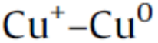 با مساحت سطح فلزی بالا و مقدار متوسط ​​ محل های اسیدی و قدرت ضعیف آنها با افزایش توزیع همگن گونه های مس در مس های ZnO-Al2O3 به جزء بعد از تعديل فريريت Zr نسبت داده مي شود که در نهایت منتج به فعالیت های هیدروژنه CO مناسب و عملکرد اسیدی برای آبگیری از متانول مي شود. فراوانی متانول در سطح کاتالیزور نیز انتخاب DME را در كاتاليزور CZA-ZrFER (3) و تشکیل همزمان هیدروژن اضافی توسط WGS هیدروژنه کردن CO شتاب يافته را افزایش مي دهد. علاوه بر این، جزء Cu-ZnO-Al2O3 در کاتالیزور CZA-ZrFER (3) می تواند محل های اسیدی قوی در فريريت تعديل شده-Zr را حذف نمايد و در نهایت انتخاب DME با تشکیل محصول جانبی کم را افزایش دهد. علاوه بر این، در پژوهش حاضر، مشاهده شده است که نرخ ذاتی کم (TOF) در CZA-ZrFER (3):، حتی اگر نشان دهنده تبدیل بالاي CO باشد، به طور عمده به انسداد بالاي محل های اسیدی فريريت تعديل شده-Zr توسط تشکیل جزء کوچکتر ZnO-Al2O3 –Cu و حذف محل های اسید مجاور برای جذب دو مولکول متانول همزمان نسبت داده مي شود.



